Lab10

Zdjecia
Badany obraz: img1.jpg
Metoda degradacji: JPEG Compression
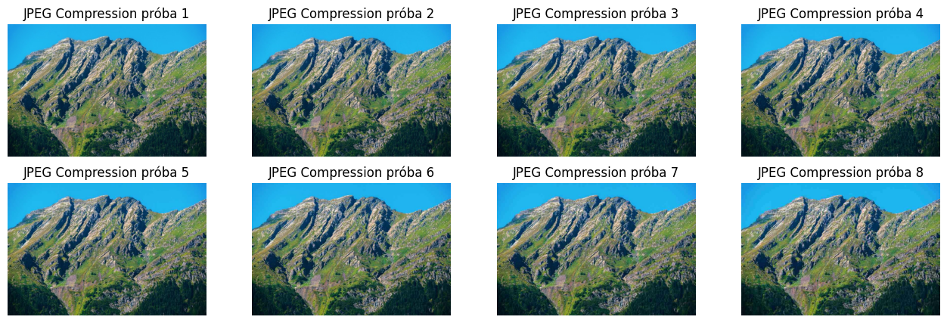
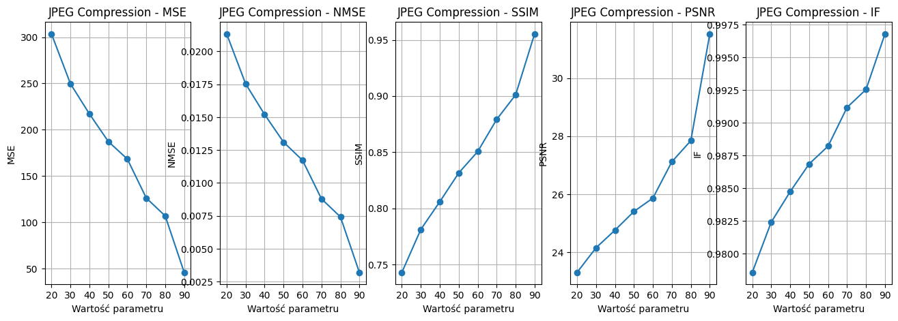
Parametr | MSE | NMSE | SSIM | PSNR | IF
90 | 45.7777 | 0.00319565 | 0.9554 | 31.5233 | 0.9968
80 | 106.8052 | 0.00741812 | 0.9010 | 27.8445 | 0.9926
70 | 126.2107 | 0.00879169 | 0.8791 | 27.1195 | 0.9912
60 | 168.3571 | 0.01172267 | 0.8505 | 25.8682 | 0.9882
50 | 187.2492 | 0.01310269 | 0.8315 | 25.4064 | 0.9869
40 | 217.1455 | 0.01520674 | 0.8058 | 24.7631 | 0.9847
30 | 249.7493 | 0.01753498 | 0.7811 | 24.1556 | 0.9824
20 | 303.6050 | 0.02133280 | 0.7428 | 23.3076 | 0.9786

Badany obraz: img2.jpg
Metoda degradacji: Gaussian Blur
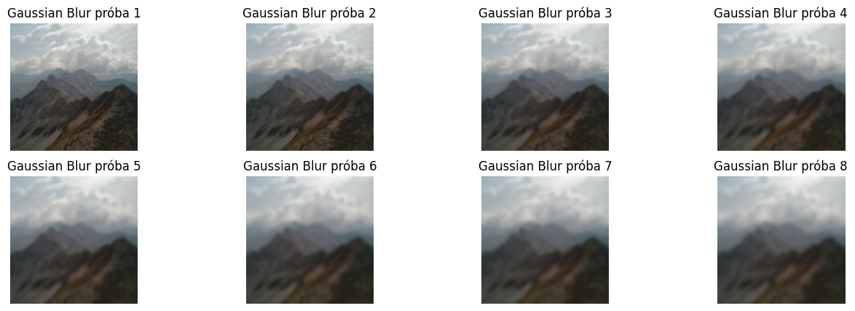
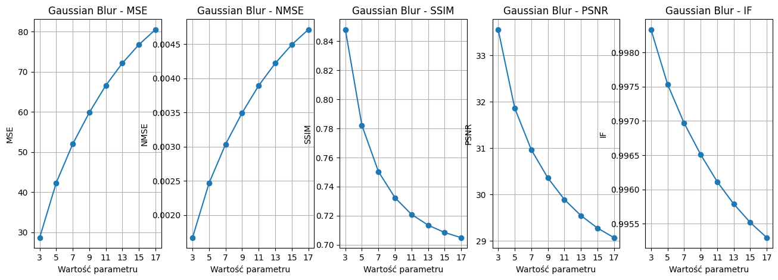
Parametr | MSE | NMSE | SSIM | PSNR | IF
3 | 28.6491 | 0.00166806 | 0.8480 | 33.5582 | 0.9983
5 | 42.3222 | 0.00246668 | 0.7821 | 31.8641 | 0.9975
7 | 52.0208 | 0.00303466 | 0.7503 | 30.9682 | 0.9970
9 | 59.8503 | 0.00349398 | 0.7324 | 30.3594 | 0.9965
11 | 66.6305 | 0.00389245 | 0.7208 | 29.8934 | 0.9961
13 | 72.1666 | 0.00421823 | 0.7135 | 29.5468 | 0.9958
15 | 76.7906 | 0.00449065 | 0.7084 | 29.2772 | 0.9955
17 | 80.5436 | 0.00471196 | 0.7049 | 29.0700 | 0.9953

Badany obraz: img3.jpg
Metoda degradacji: Bilateral Blur
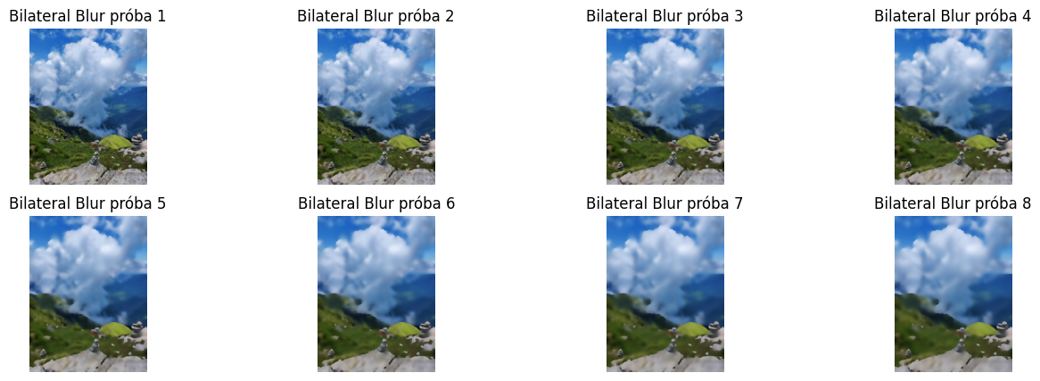
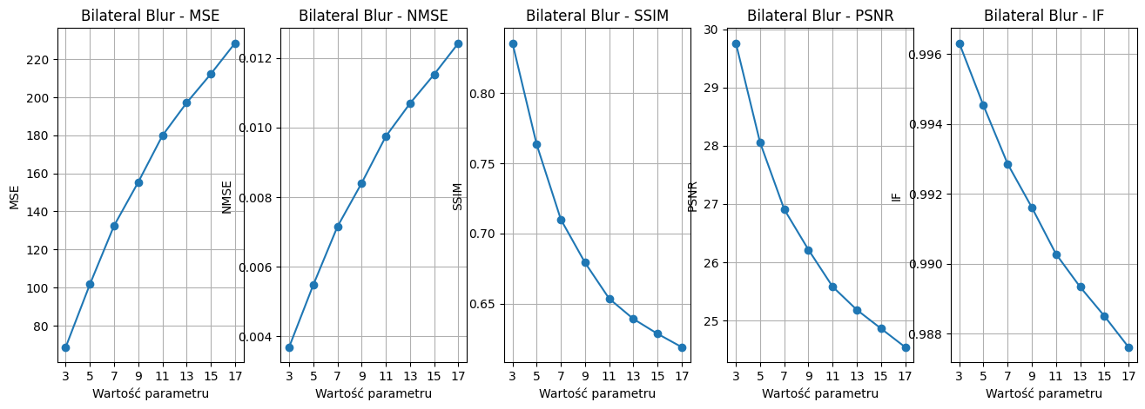
Parametr | MSE | NMSE | SSIM | PSNR | IF
3 | 68.7175 | 0.00369139 | 0.8355 | 29.7595 | 0.9963
5 | 101.7443 | 0.00547892 | 0.7634 | 28.0553 | 0.9945
7 | 132.5344 | 0.00715333 | 0.7100 | 26.9072 | 0.9929
9 | 155.4138 | 0.00840294 | 0.6792 | 26.2156 | 0.9916
11 | 179.8747 | 0.00974431 | 0.6535 | 25.5809 | 0.9903
13 | 197.0951 | 0.01069190 | 0.6391 | 25.1838 | 0.9893
15 | 212.2148 | 0.01152606 | 0.6285 | 24.8628 | 0.9885
17 | 228.4187 | 0.01242211 | 0.6190 | 24.5433 | 0.9876

Badany obraz: img4.jpg
Metoda degradacji: Gaussian Noise
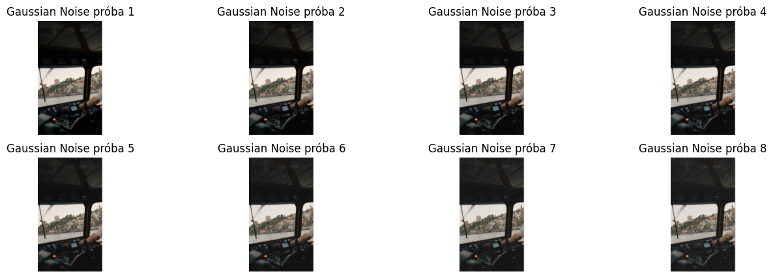
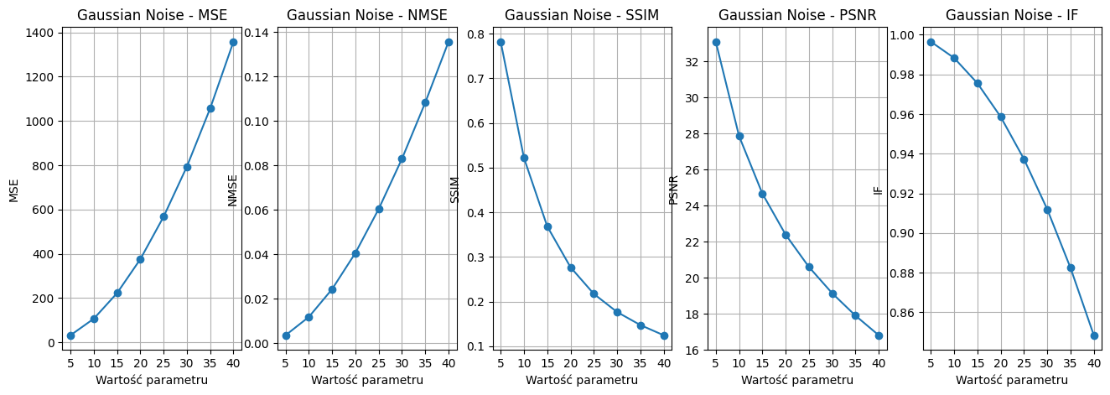
Parametr | MSE | NMSE | SSIM | PSNR | IF
5 | 31.9718 | 0.00355819 | 0.7818 | 33.0818 | 0.9965
10 | 106.6737 | 0.01180019 | 0.5214 | 27.8498 | 0.9883
15 | 222.2564 | 0.02433764 | 0.3682 | 24.6621 | 0.9756
20 | 375.7126 | 0.04062112 | 0.2767 | 22.3821 | 0.9586
25 | 567.7120 | 0.06040260 | 0.2171 | 20.5894 | 0.9373
30 | 794.1156 | 0.08301296 | 0.1765 | 19.1319 | 0.9120
35 | 1056.9669 | 0.10828809 | 0.1473 | 17.8901 | 0.8824
40 | 1358.0035 | 0.13567321 | 0.1245 | 16.8018 | 0.8485

Podsumowanie i wnioski
KOMPRESJA JPEG
Wraz ze zmiejszaniem jakości rosły wartości MSe i NMSE, co oznacza wiekszy błąd, różnice względem oryginału.Jednocześnie wartości SSIM, PSNR i IF stopniowo malały. Czym mniejsze quaility tym większe pogorszenie
Rozmycie Gaussowskie
Im większy był parametr kernel, tym silniejsze było rozmycie obrazu.
Rozmycie biletaralne
tutaj zmieniano parametr d. Wraz ze wzrostem tego parametru obraz był coraz mocniej wygładzany. Ta metoda w proównaniu z rozmyciem Gussowskim lepiej zachowuje krawędzie pomimo pogorszenia jakości.Przy rozmyciach występowały najbardziej regularne zmian wraz ze zmianą parametru.
Szum
Największe pogorszenie jakości uzyskano dla szumu.MSE wzrosło do ponad 1350, a SSIm spadło do około 0.12 co oznacza bardzo duża utratę podobieństwa do oryginału.

